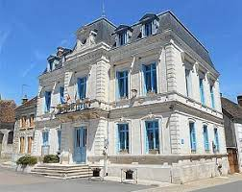

ENTRAINS SUR NOHAIN
Recherche un ou une kinésithérapeute

Située à l'extrême nord du département de la Nièvre et contigüe au département de l'Yonne, Entrains-sur-Nohain est à 25 km (à vol d'oiseau) de la rive droite de la Loire - et du département du Cher.
Cette commune située entre Clamecy (22 km) et Cosne Cours sur Loire (27 km), la préfecture Nevers est à 61 km au sud, Paris à 2 h 30 recherche activement un ou une kinésithérapeute.
La commune propose un local antérieurement occupé par une kiné qui a laissé du matériel qui sera mis à disposition du repreneur (photos en pièce jointe), 4 tables de massage et 6 autres appareils,…
Pour tous renseignements complémentaires merci de joindre :
- Monsieur Michel POIRIER, Maire
Mairie 03.86.29.22.06
Portable 06.58.83.10.18

Mairie d'Entrains s/ Nohain

Tel. : 03.86.29.22.06

2, place de l’hôtel de ville
58410 ENTRAINS-SUR-NOHAIN
E-mail : mairie-entrains-sur-nohain@wanadoo.fr

